Nachfolgend finden Sie einen Vorschlag für einen Beitrag in den sozialen Medien (Bildoptionen im Anhang) für Ihre Mitglieder zum Gesundheits- und Wellnessthema des Monats – Psychische Gesundheit von Männern. Sie können den Beitrag gern über Ihre internen Kommunikationsplattformen oder auf Ihren LinkedIn-Konten teilen.

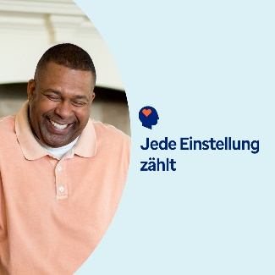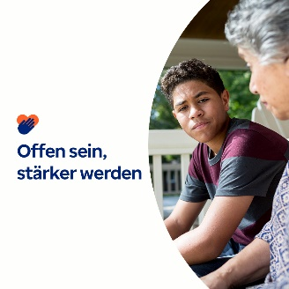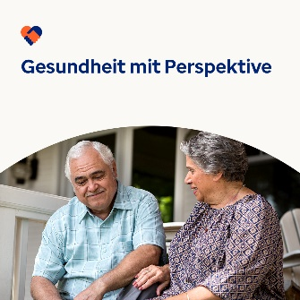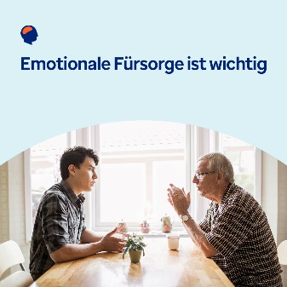

- Entdecken Sie in den Materialien dieses monatlichen Toolkits Ressourcen, die Stigmatisierung und Stereotype im Zusammenhang mit der psychischen Gesundheit hinterfragen und jeden dazu befähigen, das psychische Wohlbefinden mit Mitgefühl zu unterstützen. optumwellbeing.com/newthismonth/de-DE #employeehealth #wellbeing #mentalhealthawareness #MentalHealthMatters

- Erfahren Sie, warum es wichtig ist, sich emotional zu öffnen, und vier Möglichkeiten, wie Sie in unserem Toolkit dieses Monats damit beginnen können. optumwellbeing.com/newthismonth/de-DE #employeehealth #wellbeing #MentalHealthMatters

- Erfahren Sie im Toolkit dieses Monats, wie unterschiedlich Männer und Frauen psychische Gesundheitsprobleme erleben. optumwellbeing.com/newthismonth/de-DE #employeehealth #wellbeing #MentalHealthMatters

- Probieren Sie diese 8 großartigen Methoden aus, um Ihr eigenes emotionales Wohlbefinden zu fördern. Erfahren Sie mehr im Toolkit für diesen Monat. optumwellbeing.com/newthismonth/de-DE #employeehealth #wellbeing #MentalHealthMatters

So veröffentlichen Sie einen Beitrag auf LinkedIn:
- Öffnen Sie Ihr LinkedIn-Konto.
- Wählen Sie den gewünschten Text (inkl. Link) oben aus. Kopieren Sie den Text und fügen Sie ihn ein.
- Wählen Sie das gewünschte Bild aus, fügen Sie es zum Beitrag hinzu (speichern Sie das Bild auf Ihrem Laufwerk und wählen Sie „Add Photo (Foto hinzufügen)“ aus) und gehen Sie zum vierten Schritt.
- Klicken Sie auf „Post“ (Veröffentlichen).

